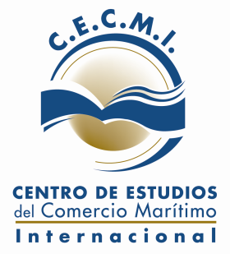
Curso: “Mercancías Peligrosas” Ord. Nº 05/11 (Enmiendas 38)

“CURSO DE ACTUALIZACIÓN OBLIGATORIO PARA EL PERSONAL DE TIERRA VINCULADO AL TRANSPORTE MARÍTIMO, FLUVIAL Y LACUSTRE DE MERCANCÍAS PELIGROSAS” Ord. PNA Nº 5/11 (Enmiendas 38)”
(ES OBLIGATORIO TENER PREVIAMENTE APROBADO EL CURSO DE NIVEL)

Octubre 2017

SOLICITUD DE INSCRIPCION
APELLIDO Y NOMBRES

EMPRESA |  | CUIT
RUBRO
PROFESION / ACTIVIDAD
DNI/DU (Adjuntar copia 1ª hoja)
TELEFONO LABORAL
TELEFONO CELULAR
E – MAIL
FACTURAR A: INDICAR CON (X) | EMPRESA CURSANTE
FECHA DEL ULTIMO CURSO DE MERCANCIAS PELIGROSAS APROBADO
( * ) Si no cursó en este Instituto, deberá adjuntar copia de la constancia de aprobación de Mercancías Peligrosas extendida por la Prefectura

Días y Horario: Lunes 9; Miércoles 11; Miércoles 18 y Lunes 23 de Octubre de 18:30 a 20:30 horas.

Total de horas reloj: 8

Lugar: Centro de Navegación – Florida 537 Ciudad de Buenos Aires TE 4322-1423

Valor del Curso: $ 3.700 Público en General - $ 3.200 Socios Centro de Navegación, incluye material didáctico y evaluación de PNA en el Centro de Navegación el día 31 de Octubre a las 16 hs.

Rogamos enviar este formulario con datos completos a info@centrodenavegacion.org.ar
Y ESPERE NUESTRA CONFIRMACIÓN DE INSCRIPCIÓN AL CURSO

